Presse-Information
2022-151

Schmitz Cargobull AG
Schmitz Cargobull ist ISO 27001 zertifiziert
- Zertifizierung bestätigt Wirksamkeit des Informations-Sicherheit-Management-System (ISMS) bei Schmitz Cargobull
- Mit dem ISMS minimiert Schmitz Cargobull Risiken und steuert die kontinuierliche Verbesserung der Informationssicherheit

September 2022 – Schmitz Cargobull ist nun auch nach ISO 27001 zertifiziert. Die Übergabe des Zertifikates für das Informations-Sicherheit-Management-System (ISMS) fand auf der IAA Transportation statt. Dazu trafen sich Vertreter der DQS, einer Organisation zur Zertifizierung von Managementsystemen und Vertreter der beteiligten Fachabteilungen auf dem Messestand von Schmitz Cargobull.

Die Bedeutung der Sicherheit von Informationen und IT-Systemen ist in den letzten Jahren immens gestiegen. Durch die Einführung eines Informations-Sicherheit-Management-System (ISMS) nach ISO 27001 zur Steuerung und kontinuierlichen Verbesserung der Informationssicherheit gibt Schmitz Cargobull somit eine klare Richtung zur normierten Einhaltung dieser Grundsätze in Einklang mit den Geschäftszielen und der Unternehmensphilosophie vor. Die Rahmenbedingungen des ISMS werden durch relevante Gesetze, Normen, Vorschriften und Anforderungen aus Verträgen gesetzt. Deren Einhaltung überprüft Schmitz Cargobull AG in regelmäßigen Reviews sowie durch interne und externe Audits. Dabei werden Änderungen regelmäßig bewertet und im Zuge der kontinuierlichen Verbesserung eingearbeitet.

„Auch wenn der Titel nur die ISO 27001 nennt, muss zunächst festgestellt werden, dass es im Grunde um eine ganze Normenreihe geht, die als ISO/IEC 27000 bekannt und deren durchgängiges Thema die Informationssicherheit ist, das heißt, die Sicherheit (bei) der Informationsverarbeitung in Organisationen,“ so Michael Schöller, Head of IT Infrastructure & Services bei Schmitz Cargobull. „Die ISO 27001 ist der zentrale Part dieser Reihe, weil hierin die Vorgaben für ein ISMS dargestellt sind. Sie ist somit allen weiteren Normen dieser Reihe quasi übergeordnet. Die Reihe selbst beinhaltet eine Sammlung themenspezifischer

2022-151

bzw. branchenspezifischer Normen und ist sehr umfassend angelegt, allerdings erst zum Teil realisiert und publiziert“.

Angesichts der komplexen Materie und des schnellen Fortschritts der Informationstechnik fördert das Informations-Sicherheit-Management-System (ISMS) das Risikobewusstsein und hilft bei der Entwicklung und Umsetzung von Lösungen zur Sicherheit von Informationen und ihrer Umgebung.

Die ISO 27001 geht auf einen älteren britischen Standard (BS7799:1995) zurück und erschien erstmalig 2005 in englischer Sprache (deutsche Fassung 2008), sodann 2013 in neuer, überarbeiteter Fassung. Im März 2015 wurde diese Fassung auch in deutscher Sprache herausgegeben. Im Oktober 2014 und im Dezember 2015 erschienen zwei technische Korrekturen, die Anlass für eine Neufassung 2017-06 der ISO 27001 und ISO 27002 in deutscher Sprache waren.

Die ISO 27001 hat, neben der erfolgreichsten Management-Norm ISO 9001, ebenfalls eine hohe internationale Akzeptanz erreicht. Dies lässt sich daran erkennen, dass sie national und international in Ausschreibungsunterlagen und Sicherheitskatalogen Eingang gefunden hat und inzwischen ca. 40.000 Organisationen weltweit nach dieser Norm zertifiziert sind – mit stetig steigender Tendenz.

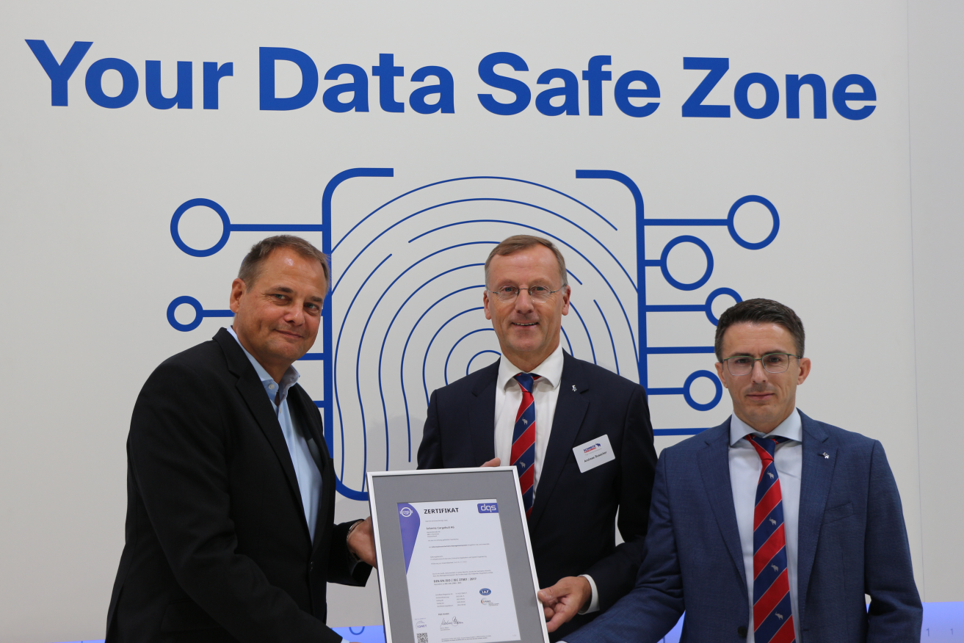
v.l.: Markus Bleher - Geschäftsführer DQS, Andreas Busacker - Vorstand Schmitz Cargobull, Michael Schöller - Head of IT Infrastructure & Services bei Schmitz Cargobull

​​

2022-151

Über Schmitz Cargobull
Mit einer Jahresproduktion von rund 61.000 Trailern und etwa 6.900 Mitarbeitern ist die Schmitz Cargobull AG Europas führender Hersteller von Sattelaufliegern, Trailern und Motorwagenaufbauten für temperierte Fracht, General Cargo sowie Schüttgüter. Im Geschäftsjahr 2021/22 wurde ein Umsatz von ca. 2,3 Mrd. Euro erzielt. Als Vorreiter der Branche entwickelte das Unternehmen aus dem Münsterland frühzeitig eine umfassende Markenstrategie und setzte konsequent Qualitätsstandards auf allen Ebenen: von der Forschung und Entwicklung über die Produktion und Service Verträgen bis hin zu Trailer-Telematik, Finanzierung, Ersatzteilversorgung und Gebrauchtfahrzeughandel.

Das Schmitz Cargobull Presse-Team:
Anna Stuhlmeier +49 2558 81-1340 I anna.stuhlmeier@cargobull.com
Andrea Beckonert +49 2558 81-1321 I andrea.beckonert@cargobull.com
Silke Hesener: +49 2558 81-1501 I silke.hesener@cargobull.com

